Supplément jeux

Supplément jeux JDE du jeudi 21 mai 2020
mai 2020

À la découverte de l’espace (4è partie) : notre système solaire. Notre système solaire est composé d’une étoile, le Soleil, autour duquel gravitent huit planètes. Celles-ci se nomment, dans l’ordre de leur éloignement par rapport au Soleil : Mercure, Vénus, Terre, Mars, Jupiter, Saturne, Uranus et Neptune. D’autres corps (des astéroïdes, des planètes naines, des satellites, ...) voyagent également dans l’espace.
Dessinez ce portrait.
Activité 1
C’est un extraterrestre. Il a une tête rectangulaire comme un téléviseur, avec deux antennes. Il a trois gros yeux jaunes. Il n’a pas de bouche mais il a un long nez très mince. Il a deux dents pointues qui lui sortent du nez.
Son corps ressemble à celui d’un ours : il est très poilu. Ses mains ont quatre doigts poilus. Il n’a pas de pieds mais il porte des patins à roulettes.
Il porte un très petit chapeau melon sur sa tête. Il a aussi un petit sac à main noir et blanc dans sa main gauche.
Il se trouve devant la vitrine d’un magasin de vêtement et un petit chien le regarde avec un air étonné.
a) Retrouvez les différences puis coloriez. |  | c) Aidez l’astronaute à retrouver sa fusée.
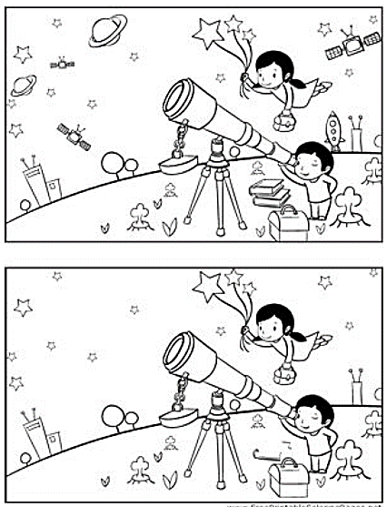 |  | 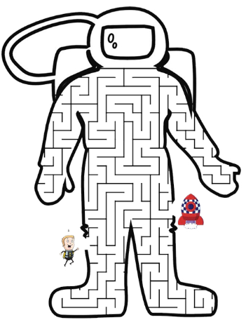
c) Bricolez. Puzzle. (Planche 1 jointe)
Activité 2
Découpez les 20 pièces rectangulaires du puzzle du système solaire. Collez-les sur un carton. Vous avez fabriqué 20 pièces qu’il vous suffit d’assembler pour reconstituer le système solaire.
Indice :
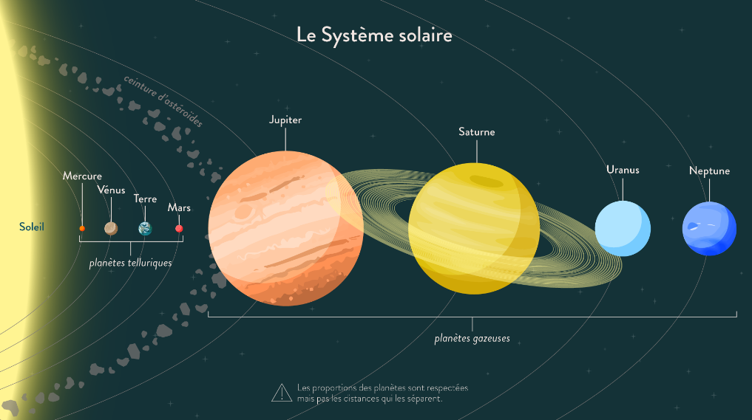

d) Cuisinez. (Planche 2 jointe)
Une recette :
« Le gâteau du système solaire »
Support Spécial Jeux réalisé par François Jansen
JDE – Route de Hannut 38 – 5004 Bouge – info@lejde.be

Planche 1
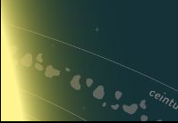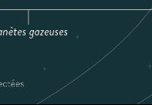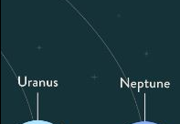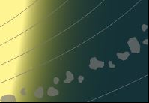
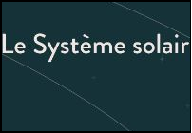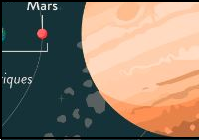
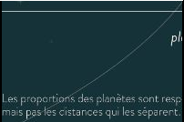
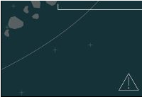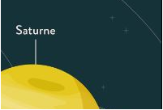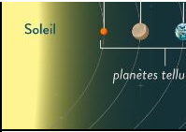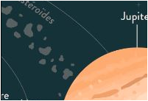

Planche 2.

Le gÂteau du systÈme solaire
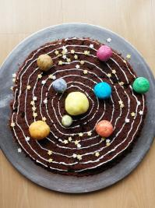 | Comment transformer un simple gâteau au chocolat en super-gâteau intergalactique ? En réalisant un gâteau du système solaire ! Une super idée pour un gâteau d'anniversaire sur le thème de l'astronomie, à réaliser facilement avec vos petits apprentis cosmonautes.  - Temps de préparation : 10 minutes  - Temps de cuisson : 25 minutes

IngrÉdients
Pour le gâteau :  - 200g de chocolat noir à pâtisser  - 4 oeufs entiers  - 100 g de farine  - 140 g de sucre en poudre  - un demi-sachet de levure  - un sachet de sucre vanillé  - 140 g de beurre | Pour la décoration :  - pâte à sucre blanche  - colorants alimentaires  - crayon pâtissier blanc  - décoration à parsemer

Recette Le gÂteau du systÈme solaire

1. PrÉparation du gÂteau
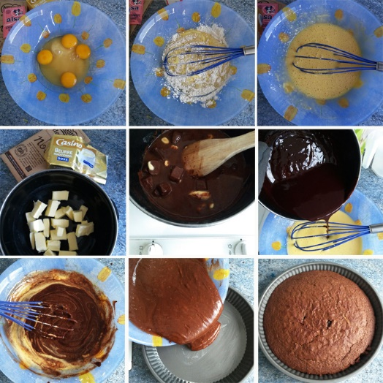 | Préchauffez votre four à 170°C (thermostat 5) pendant une dizaine de minutes.  Dans un récipient ou un saladier, mélangez les oeufs et le sucre à l'aide d'un fouet jusqu'à ce que le mélange devienne mousseux et blanchisse. Incorporez progressivement la farine et la levure.  Faites fondre le chocolat avec le beurre à feu très doux dans une casserole.  Versez le chocolat fondu dans la pâte et mélangez bien.  Beurrez et farinez votre moule à gâteau.  Versez la pâte dans le moule et enfournez pour 25 à 30 minutes. Testez en piquant la pâte avec un couteau pour savoir si le gâteau est cuit : la lame doit ressortir bien sèche.

2. La dÉcoration du gÂteau
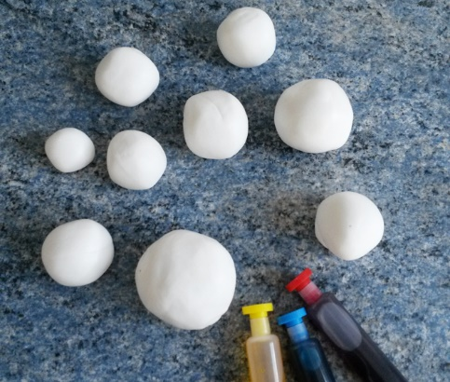 | Étape 1  Avec la pâte à sucre blanche, faites 9 boules de tailles différentes pour le soleil (la plus grosse) et les 8 planètes du système solaire.
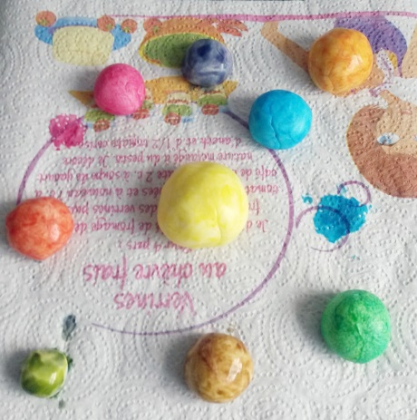 | Étape 2  Colorez les boules avec les colorants alimentaires. Commencez par les planètes les plus claires et lavez-vous les mains entre chaque couleur. À partir des 3 couleurs de base (jaune, bleu et rouge) vous pouvez créer vos propres couleurs. Vous trouverez les quantités nécessaires sur l'emballage des colorants. Avec la chaleur des mains, le sucre a tendance à se ramollir : laissez ensuite reposer les boules de sucre colorées au réfrigérateur quelques minutes.
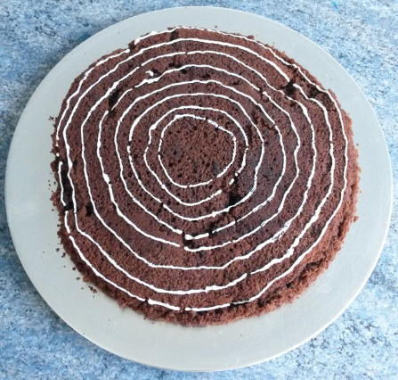 | Étape 3  Pendant ce temps, dessiner avec le crayon pâtissier les 8 orbites autour du soleil.
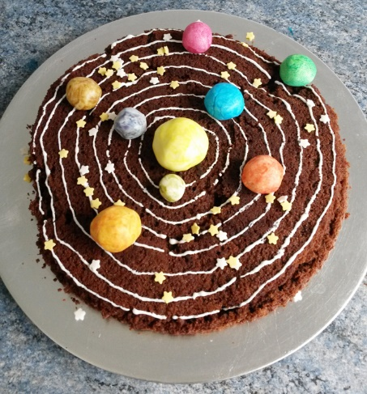 | Étape 4  Disposez le soleil au centre et les planètes autour puis parsemez d'étoiles... TADAAAAA !!! Votre gâteau système solaire est terminé !

Matériel :
Activité 3 Fabrication d’une chambre noire

- Une boite en carton ronde (chips par exemple)
- Deux feuilles de papier noir
- Une feuille de papier calque
- Trois élastiques
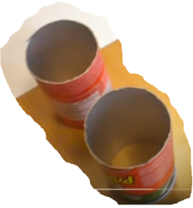
Fabrication
- Coupez la boite en deux parties égales.

- Découpez un carré de 15 cm de côté dans une des feuilles de papier noir et attachez-le sur une des demi-boites avec un élastique.

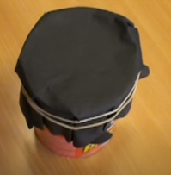
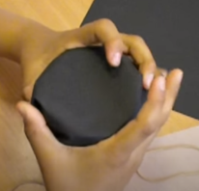

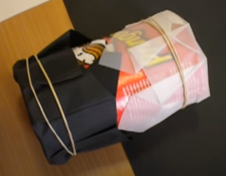
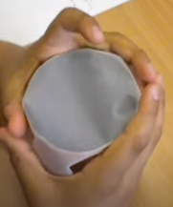
- De l’autre côté, avec un élastique, fixez un carré de 15 cm de côté découpé dans le papier calque.

- Fabriquez ensuite le manchon avec la seconde feuille de papier noir que vous enroulez autour de votre montage. Fixez le manchon avec un élastique.
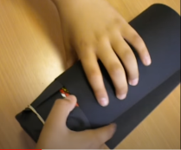
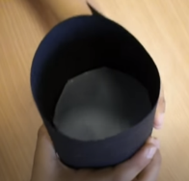

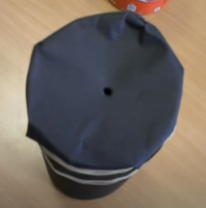
- Percez un trou au milieu du disque noir.

- Découpez une figurine dans le reste du papier noir et attachez-la sur une vitre.
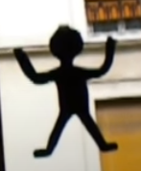

- Observez la figurine au travers du trou percé dans la chambre noire.
Comment apparait la figurine ? …………………………….
Activité 4 La chambre noire : observation

Cela s’explique parce que la lumière se propage en ligne droite.
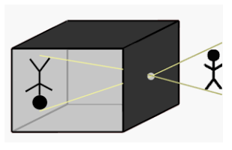
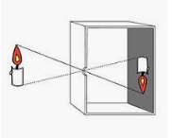
Complétez le dessin suivant en respectant ce qui vient d’être dit. Dessinez la bougie et le bonhomme.

Complétez avec les mots corrects.
bas – bas – haut – haut – se croisent - disparaissent
Les rayons ……………………………. Celui qui est en …………….., passe en bas et celui qui est en bas passe en …………………..
Citez ce qui fonctionne suivant le principe de la chambre noire.
………………………………………………………………………………………………………………………………
Corrigé

La figurine apparait inversée.

Les rayons se croisent. Celui qui est en haut, passe en bas et celui qui est en bas passe en haut.
L’œil – l’appareil photo

Activité 5 Le visage masqué.

Qui se cache derrière ces masques ?
 | 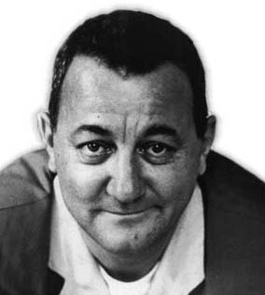 | 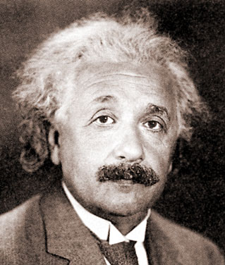
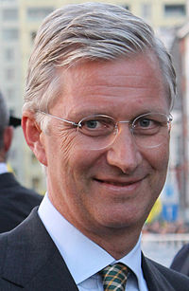

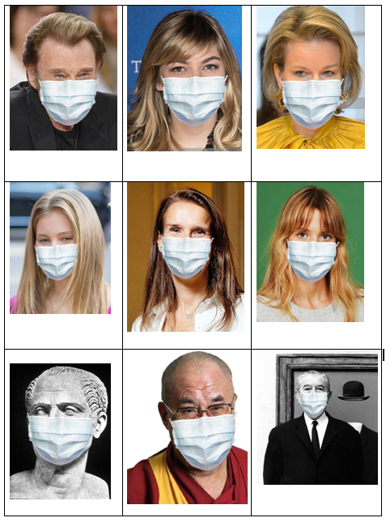
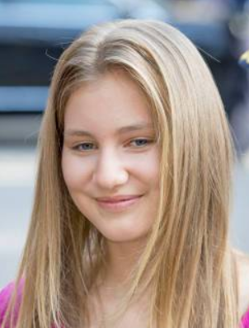
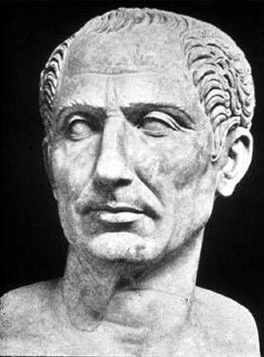 |  | 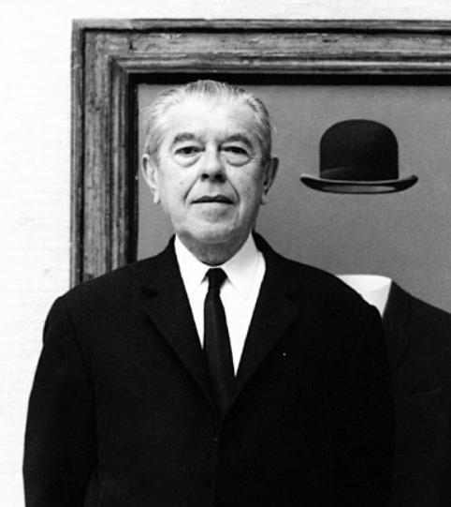
Quel mot se cache sous ce masque ?
Activité 6 La chambre noire : observation

Retrouvez les mots cachés sous les masques dans cet extrait de l’Avenir.
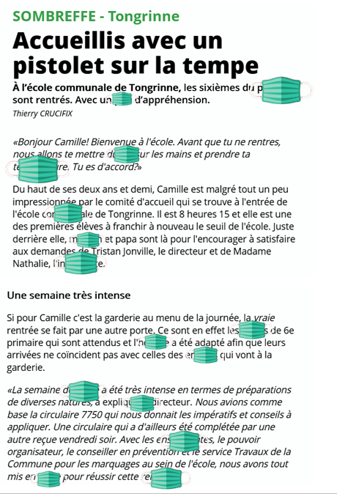
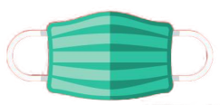
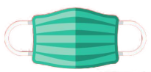
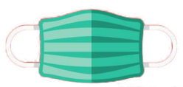
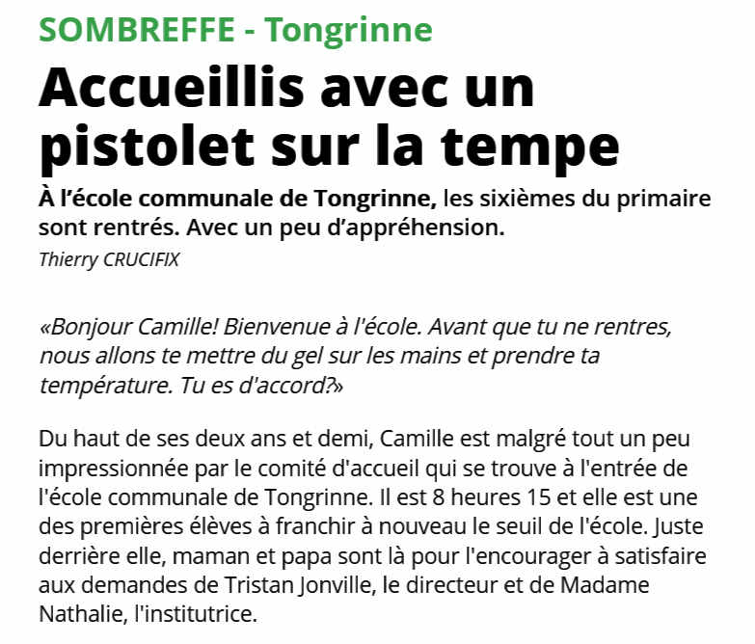
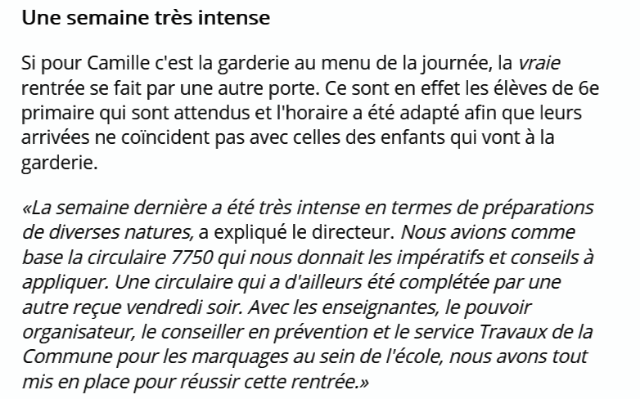

Activité 7 Les oiseaux des villes chantent plus tôt (le web peut être utile)

Les oiseaux des villes chantent plus tôt que les oiseaux des champs ! Mais, connaissez-vous les noms des oiseaux de chez nous. Reliez la photo à son propriétaire.

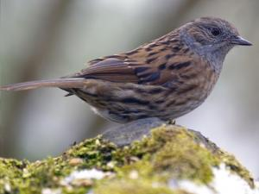 |  | Bergeronnette grise |  | 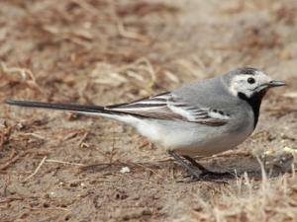
 |  | Etourneau sansonnet
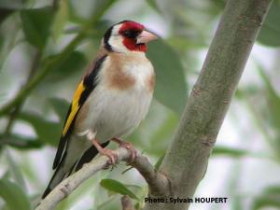 |  | Bouvreuil pivoine  Grosbec  casse-noyaux |  | 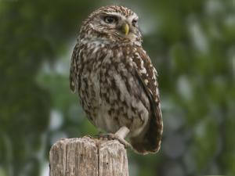
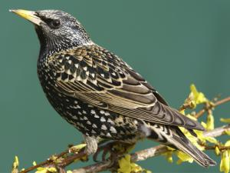 |  | Accenteur mouchet  Chardonneret élégant |  | 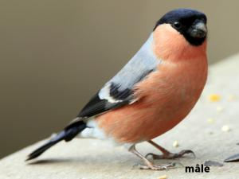
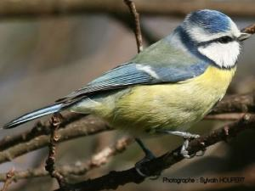 |  | Chouette chevêche  Mésange bleue |  | 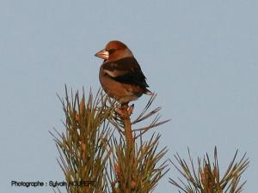

Activité 8 Le 22 mai, on célèbre la biodiversité

Et si pour fêter ça, vous appreniez à dessiner :
Une jonquille
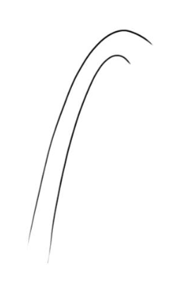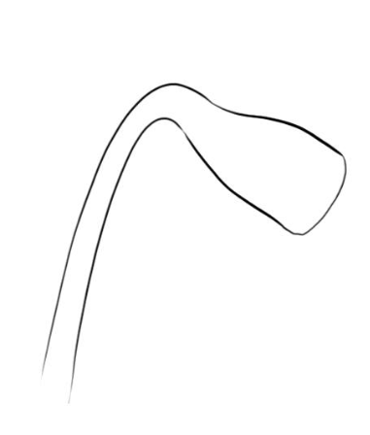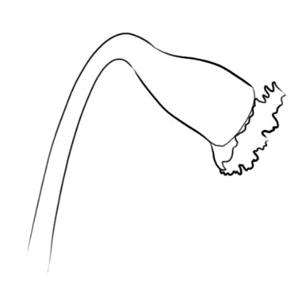
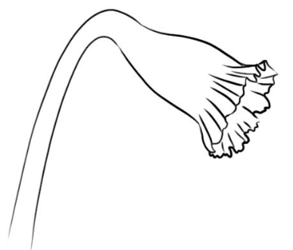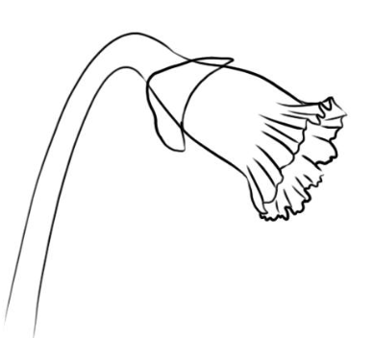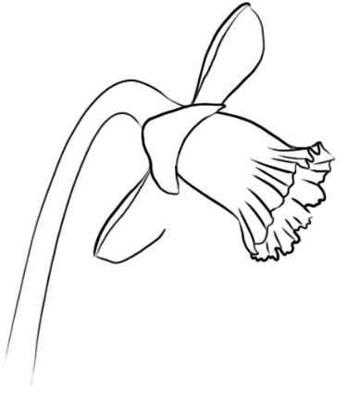

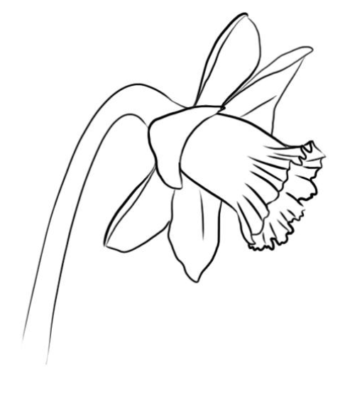

Un pinson
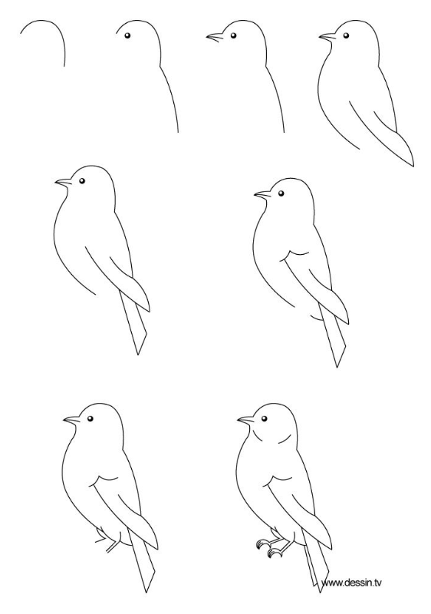

Support Spécial Jeux réalisé par S. Lamborelle, MP Larcy, F. Jansen et J. Mézier
JDE – Route de Hannut 38 – 5004 Bouge – info@lejde.be

